Báo cáo Mô tả và phân chia công việc nhóm 16

**Thành viên:**

1. Ngô Quang Cường
2. Lê Minh Hiếu
3. Nguyễn Đắc Hoàng
4. Trịnh Mạnh Hùng

**Đề tài:** **Game đếm số đồ vật.**

Game đếm số đồ vật: Server hiển thị một hình ảnh với nhiều đồ vật giống nhau, người chơi phải đếm chính xác số lượng đồ vật trong hình trong một khoảng thời gian nhất định. Trong quá trình chơi cần nhìn thấy được số điểm của mình và đối thủ

1. **Mô tả hệ thống.**

* Hệ thống có một server và nhiều client. Server lưu toàn bộ thông tin và dữ liệu.
* Để chơi game, người chơi phải login vào tài khoản của mình từ một máy client. Sau khi login thành công, giao diện chính hiện lên danh sách các người chơi đang online, mỗi người chơi có các thông tin: tên, tổng số điểm hiện có, trạng thái (đang bận nếu đang ở trong trận đấu với người khác hoặc rảnh rỗi nếu chưa chơi với ai)
* Muốn mời (thách đấu) ai chơi thì người chơi click vào nút “Mời chơi” bên cạnh tên của đối thủ đó trong danh sách người chơi đang online.
* Khi bị thách đấu, người chơi có thể chấp nhận (OK) hoặc từ chối (Reject).
* Khi chọn chấp nhận thách đấu, 2 người chơi sẽ chơi với nhau và server sẽ làm trọng tài. Mỗi trận sẽ có 5 vòng, mỗi vòng 1 ảnh:
* Khu vực hiển thị ảnh: server gửi xuống một bức ảnh chứa nhiều đồ vật giống nhau.
* Một số ô nhập kết quả tùy theo vòng đấu: người chơi nhập số lượng đồ vật đã đếm.
* Bộ đếm thời gian: hiển thị thời gian còn lại.
* Điểm số trực tiếp: hiển thị điểm của bản thân và đối thủ cập nhật theo vòng chơi.

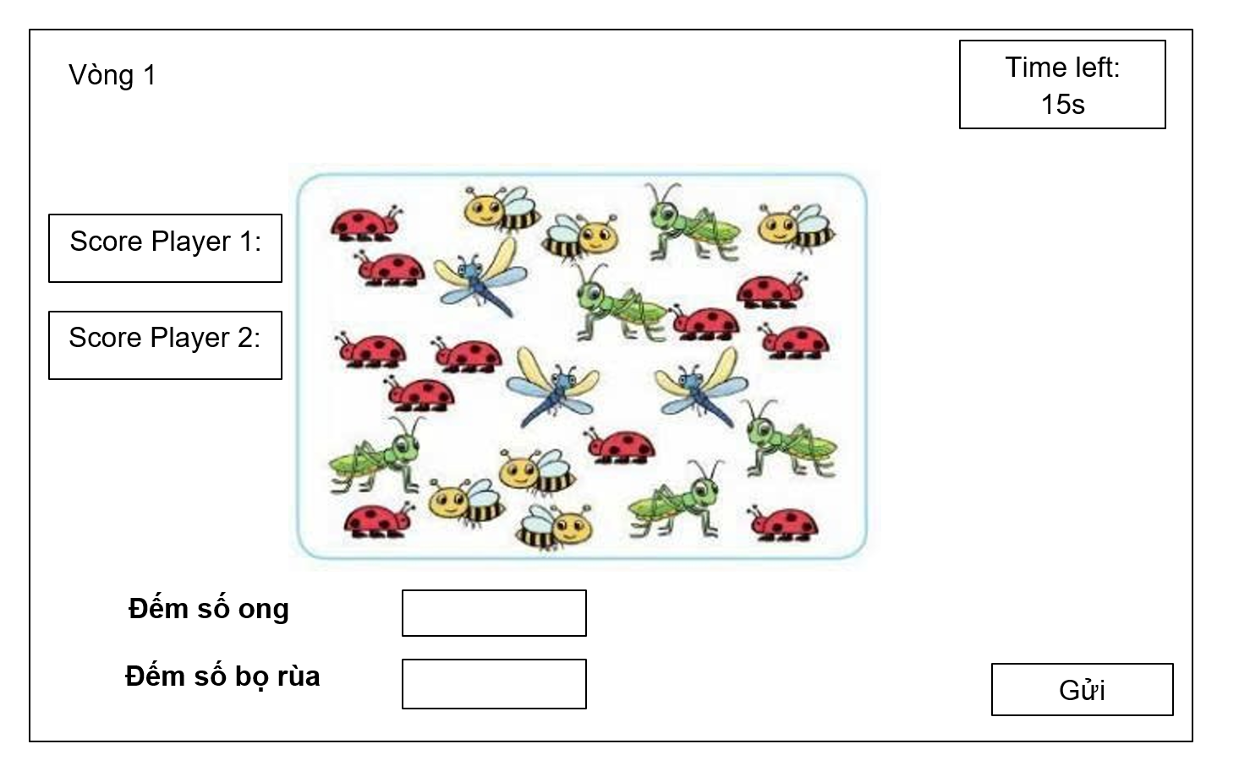

* Mỗi người chơi có 15s để đếm số lượng vật giống nhau, điền kết quả và click vào nút Gửi.
* Khi cả 2 đối thử đã click nút Gửi, nếu người chơi nhập đúng số lượng thì điểm được tăng 10, nếu nhập sai thì điểm bị trừ 5, hoặc nếu hết thời gian mà không nhập số lượng thì điểm +0.
* Kết thúc mỗi vòng, server sẽ gửi thông báo vòng tiếp theo cho cả 2 người chơi. Nếu 1 trong 2 người muốn kết thúc trận đấu thì sẽ bị xử thua và bị -1 điểm ranking.
* Sau khi kết thúc trận đấu, dựa vào số điểm của 2 người chơi để tính số điểm cho bảng xếp hạng:
* Nếu điểm 2 người chơi bằng nhau thì cả hai được +1 điểm ranking.
* Người chơi có điểm lớn hơn thì được +2 điểm ranking, người còn lại +0 điểm ranking.
* Sau mỗi trận đấu, server hiển thị thông báo chơi tiếp cho cả 2 người chơi, nếu cả 2 người đồng ý thì tạo ra một ván chơi mới. Nếu một trong hai người từ chối thì trận đấu kết thúc, trở lại màn hình giao diện chính để có thể mời người chơi khác tham gia ván mới.
* Nếu người chơi muốn kết thúc trận đấu với đối thủ hiện tại, người chơi có thể click nút Thoát. Hệ thống sẽ thông báo với người chơi còn lại. Màn hình cũng trở lại giao diện chính.
* Kết quả các trận đấu được lưu vào server. Mỗi người chơi có thể vào xem bảng xếp hạng của các người chơi trong toàn bộ hệ thống, theo tiêu chí: tổng số điểm giảm dần, tổng số trận thắng giảm dần, tên alphabet.

1. **Mô tả Client Software.**

* ***Đăng nhập:***
* Người chơi cần đăng nhập vào hệ thống để xác thực tài khoản.
* Có thể đăng nhập bằng tên người dùng/mật khẩu hoặc tạo tài khoản mới.
* Sau khi đăng nhập thành công sẽ chuyển tới giao diện chính của game.
* Quản lý hồ sơ cá nhân: tên hiển thị, avatar, thông tin cơ bản.
* ***Trang chủ:***
* Client kết nối với server để lấy danh sách những người đang online.
* Nút Invite cho phép người chơi gửi lời mời thách đấu đến đối thủ.
* Khi có lời mời đến, người chơi nhận được thông báo và có thể chọn chấp nhận hoặc từ chối.
* ***Giao diện chơi game:***
* Khu vực hiển thị ảnh: server gửi xuống một bức ảnh chứa nhiều đồ vật giống nhau.
* Ô nhập kết quả: người chơi nhập số lượng đồ vật đã đếm.
* Bộ đếm thời gian: hiển thị thời gian còn lại.
* Điểm số trực tiếp: hiển thị điểm của bản thân và đối thủ cập nhật theo thời gian thực.
* Thông báo trạng thái: báo khi đã hết thời gian, khi đối thủ hoàn thành hoặc khi có kết quả cuối cùng.
* ***Kết quả sau trận đấu:***
* Hiển thị số điểm đạt được trong trận.
* Thông báo thắng/thua/hòa.
* ***Bảng xếp hạng:***
* Người chơi có thể xem bảng xếp hạng (theo điểm số hoặc số trận thắng).
* Ranking được cập nhật từ server theo thời gian thực.
* Hiển thị vị trí của bản thân trên bảng xếp hạng.

1. **Mô tả Server Software.**

* ***Quản lý người dùng:***
* Server quản lý người dùng có trong CSDL: Lưu danh tính và trạng thái người chơi để xác thực và xếp hạng.
* Server quản lý người dùng đang online: Biết ai đang online, mỗi người có bao nhiêu phiên, ra/vào lúc nào; phục vụ ghép phòng/chơi vòng.
* ***Gửi thông tin invite cho người đích:***
* Server nhận yêu cầu thách đấu từ người dùng A gửi đến cho người dùng B khi đó người dùng B có 2 lựa chọn là chấp nhận hoặc không chấp nhận yêu cầu.
* Nếu chấp nhận Server khởi tạo trận đấu cho người chơi.
* ***Xử lý với từng ván chơi***:
* Với từng ván chơi Server sẽ xử lý kết quả thông báo lại cho người chơi.
* Server sẽ gửi câu hỏi cho người chơi có muốn tiếp tục không nếu ai không muốn tiếp tục thì Server sẽ xử thua.
* Sau khi ván đấu kết thúc Server sẽ lưu lại kết quả phục vụ cho xếp hạng người chơi.
* ***Xếp hạng người chơi:***
* Người chơi sẽ được Server xếp hạng dựa vào kết quả mà họ đã chơi với những người chơi khác trong hệ thống.
* Ban đầu thứ tự xếp hạng dựa trên tên riêng của mỗi người chơi.
* **Phân chia công việc:**

|  |  |
| --- | --- |
| Thành viên | Công Việc |
| Ngô Quang Cường | Mô tả Server Software; Thiết kế lớp thực thể phía Server; Thiết kế giao diện; Module Đăng ký; Module Xem lịch sử đấu |
| Lê Minh Hiếu | Logic nghiệp vụ của Game; Thiết kế CSDL; Module Thay đổi thông tin; Module Xem bảng xếp hạng |
| Nguyễn Đắc Hoàng | Thiết kế lớp thực thể phía Client; Mô hình MVC; Module Đăng nhập; Module Mời người chơi; Module Xem danh sách người chơi online |
| Trịnh Mạnh Hùng | Mô tả Client Software; Use-Case tổng quan; Sơ đồ tuần tự; Module Đăng xuất; Module Đổi mật khẩu |

Score Player 2:

Score Player 1:

Time left: 15s

Vòng 1

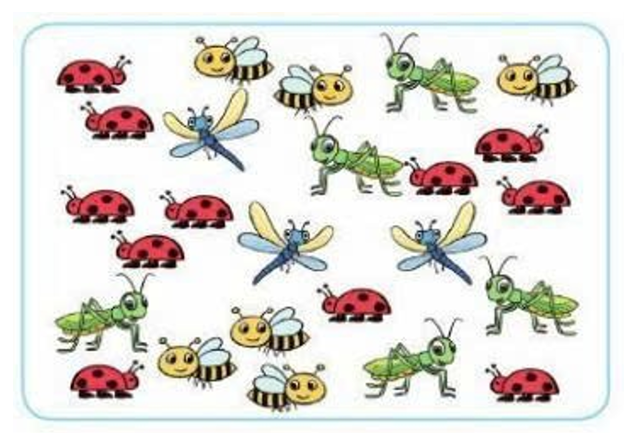

**Đếm số ong**

**Đếm số bọ rùa**

Gửi